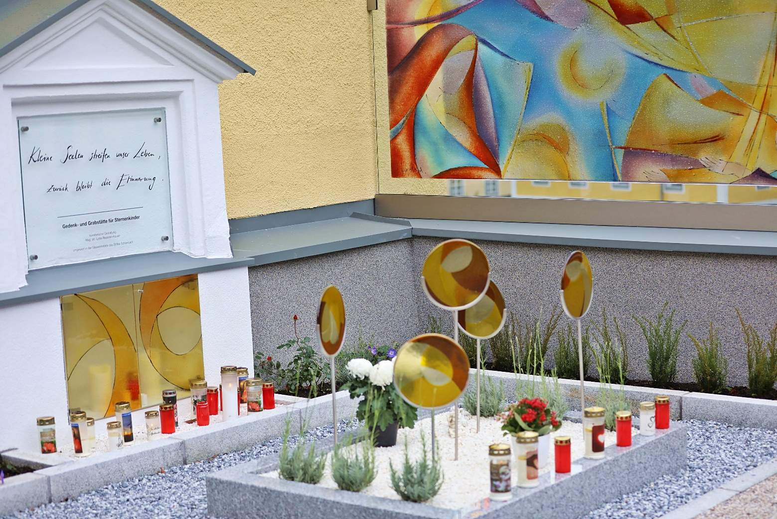
Segnung des Sternenkindergrabes
Freitag, 10. September 2021 – 18°° - Friedhof Ebensee

Musikstück: „Feather Theme“ (Forest Gump / instrumental)

Einführung zur Feier:
Das Musikstück, das uns soeben gespielt wurde, nimmt uns für einige Zeit aus unserem Alltag heraus, trägt dazu bei, dass wir hier ankommen und uns einstimmen können auf
die Feier, die wir anlässlich der Segnung des Sternkindergrabes nun halten werden.
Beginnen wir

Im Namen des Vaters…
Unser Herr Jesus Christus, der mitten unter uns ist, sei mit euch!

Einleitung:
Sie / euch alle, die wir zur offiziellen Eröffnung und Segnung der „Gedenk- und Grab- stätte für Sternenkinder“ gekommen sind, begrüße ich ganz herzlich ein. Es hat lange gedauert, dass dieses Grab Wirklichkeit werden hat, können – Jahre von der Idee,
über die Planungen bis zur Errichtung; zusätzlich hinausgezögert durch die Pandemie.
Jetzt ist es endlich so weit, dass wir vor dem gelungenen Werk stehen und es seiner Bestimmung übergeben können.
Wenn ich auf den Werdegang der Gedenk- und Grabstätte für Sternenkinder zurückschaue, dann stellt sich für mich unwillkürlich eine Verbindung zum
französischen Schriftsteller Antoine de Saint-Exupéry, der gesagt hat.
„Wenn Du ein Schiff bauen willst,
dann trommle nicht Männer zusammen, um Holz zu beschaffen,
Aufgaben zu vergeben und die Arbeit einzuteilen,
sondern lehre die Männer die Sehnsucht nach dem weiten, endlosen Meer.“
Genau so war es, natürlich im übertragenen Sinn.
Es waren nicht Männer, sondern vorwiegend Frauen, die seit 2010 jedes Jahr um den
3. Adventsonntag zu einer Gedenkfeier für Sternenkinder eingeladen haben. Und nach
und nach ist der Wunsch immer öfter ausgesprochen worden, wir wollen nicht nur einmal im Jahr an unsere Sternkinder denken, sondern immer wieder. Und das braucht einen Ort, zu dem wir gehen können – die Idee war geboren!
Wie es weiterging, schildert uns nun Gerda.

Werdegang der Gedenk- und Grabstätte:

… Überleitung Künstlerin / Landschaftsplanerin

„Erklärung der Grabstätte“ – Lydia Wassner-Hauser / Ingrid Kletzl

Segensgebet:
Lebendiger Gott,
wir preisen dich, denn du willst denen nahe sein, die zerbrochenen Herzens sind.
Du hast verheißen, dass du die geweinten Tränen nicht übersiehst,
dass du sie abwischen wirst aus den Gesichtern der Menschen.
Im Vertrauen auf deine Verheißungen blicken wir auf diesen Gedenk – Ort.
Er steht für die vielen frühverstorbenen Kinder, die wir schmerzlich vermissen.
Für dich ist keines von ihnen verloren,
und du wirst dem, was nicht reifen konnte, Vollendung schenken.
Wir bitten dich, gieße deinen Segen aus über diesem Ort +
und über alle, die an diesem Ort um ihre Kinder trauern.
Gieße Hoffnung und Zuversicht in die Herzen der Menschen
und stärke sie im Glauben an das Leben, damit sie an Leib und Seele Heilung erfahren.
Erweise dich als tragender Grund in schweren Zeiten.
Das erbitten wir durch Jesus Christus, deinen Sohn, unseren Herrn und Gott,
der in der Einheit des Heiligen Geistes mit dir lebt
und Leben schafft in alle. Ewigkeit. Amen.

Musikstück: „Sternenkinder“
….. zum Hineinhören, zum Nachspüren, zum Auskosten des „Augenblicks“

Geschichte zur Besinnung:
Den Spruch auf unserer Gedenkstätte „Kleine Seelen streifen unser Leben,
zurück bleibt die Erinnerung!“ wollen wir nun bedenken
Eine kleine Seele kommt und berührt unser Leben
Nur für eine ganz kurze Zeitspanne.
Die Trauer scheint für uns grenzenlos, kaum auszuhalten. Warum nur so kurz?
Was sollen wir tun mit unseren Träumen, wie du geworden wärest.
Wärst du lustig und überquellend vor Leben geworden?
Still und mit einem großen Herzen? Mutig?
Hättest du uns Sorgen bereitet oder gar zur Weißglut gebracht?
Fragen, die nicht beantwortet werden können.
Fragen, die sinnlos erscheinen und sich auflösen, verflüchtigen wie Staub im Wind.
Warum wollte, warum sollte deine kleine Seele extra zu uns kommen?
Sie blitzte auf in unserem Leben wie ein einzelner Sonnenstrahl,
der an einem Sommertag von den Wellen des Sees widergespiegelt wird
und diesen Moment für uns zu etwas Besonderem macht.
Keinesfalls wollte und sollte sie uns Kummer machen. Sie wollte zu uns kommen
und diese kurze Zeitspanne für uns zu etwas Besonderem machen.
Sie wollte unser Leben reicher machen. Sie wollte genau bei uns sein.
Für diese kurze Zeitspanne,
um die Erinnerung an einen hellen Sonnenstrahl in unserem Leben zu hinterlassen.
Und dann weiter zu wandern als Sonnenstrahl, als Stern, als kleines helles Glück.
Und wir? Wir dürfen uns freuen über diesen kurzen Besuch.
Wir dürfen uns freuen über den kurzen Moment der gemeinsamen Freude
und dich weiter wandern lassen. Wohin? Das wissen wir nicht.
Wir wissen aber, dass du immer in unseren Herzen bleibst.
Dort hast du deinen Platz als heller Strahl,
der eine kurze Zeitspanne in unserem Leben zu etwas ganz Unvergesslichem gemacht hat.

Einladung zum Steine ablegen:
Alle sind eingeladen als Zeichen für alle Kinder,
die wir heute ganz besonders in diese Feier miteinbeziehen wollen,
einen kleinen Gedenkstein in die Schale zu legen

Instrumentalstück: „Ein kleines Lächeln voll Wärme“

Text:
Es heißt: „Kleine Seelen streifen unser Leben“:
Es ist wahr, dass unsere Seelen sich nur gestreift haben, dass wir uns nicht wirklich kennenlernen konnten,
und es ist traurig, denn was hätte aus dieser Seele werden können?
Doch es ist nicht wahr, dass die Seele, um die wir trauern, klein war.
Ein Mensch, nach Gottes Ebenbild geschaffen,
mit allem, was einen Menschen ausmacht,
ein Du, mit dem wir sprachen und das wir berührten. Ein Mensch,
der Teil haben wird an der Herrlichkeit der Kinder Gottes in der Ewigkeit.
Durch Gottes Gnade werden wir uns noch kennenlernen.
Fürbitten:
Jesus Christus hat gesagt: „Lasst die Kinder zu mir kommen, hindert sie nicht daran.
Denn Menschen wie ihnen gehört das Reich Gottes." Zu ihm beten wir:
- Für all die Kinder, deren Leben in dieser Welt zu Ende ging,
noch bevor sie geboren waren: Lass sie bei dir geborgen sein.
- Für die Eltern, Großeltern und alle,
die sich auf die Kinder gefreut und sie verloren haben: Tröste sie in ihrem Schmerz.
- Für alle Freundschaften,
die in solchen Lebenssituationen immer besonders wichtig sind.
Lass uns stets füreinander da sein.
- Für alle Paare,
die sich jahrelang und manchmal auch vergebens nach einem Kind sehnen:
Begleite sie in ihrer Kinderwunschzeit und erfülle ihr Leben mit Sinn und Freude.
- Für alle Frauen,
die sich wegen eines Kindes in einer schweren Not befinden
und um ein Ja zu ihrem Kind ringen:
Lass sie tatkräftige Hilfe erfahren.
- Für die Ärzte, Hebammen, Krankenschwestern und alle, die sich um das Leben und das Wohl der Kinder vor, während und nach der Geburt mühen:
Segne ihre Arbeit.
- Für die Verantwortlichen in Politik, Medizin und Forschung.
Stärke sie in ihrer Sensibilität und sende du deinen Geist,
damit in ihren Entscheidungen die Würde und der Wert des Menschen an erster Stelle stehen.

Vater unser:
Beenden wir unser Fürbittgebet mit dem Gebet, das Jesus uns zu beten gelehrt hat:
Vater unser,…
Information, dass das Sternkindergrab Gedenk- und Grabstätte ist (Verweis auf Folder)
Dank für Spenden / Dank für Teilnahme an der Feier
Segen:
Gott, der alle unsere Wege begleitet,
fasse uns an der Hand und lasse uns spüren,
wie er auf dem Weg der Trauer mit uns geht.
Er helfe uns, den kostbaren Schatz der Erinnerung zu bewahren,
den uns auch der Tod nicht nehmen kann,
damit wir daraus Kraft für die Zukunft schöpfen können.
Er richte uns auf, damit wir den Weg sehen,
der uns in die Zukunft führt,
und begleite uns durch die Höhen und Tiefen des Lebens.
All das schenke uns der treue Gott,
der uns auf unserem Weg begleitet und trägt.
Der Vater, der Sohn und der Heilige Geist.
Amen.

Musikstück: „An Irish Blessing“

